Documentación de Pruebas — Sistema de Lavado Vehicular

Portada
Tabla 1
Datos de identificación del documento
Campo | Valor
Proyecto | Sistema de Gestión de Lavado Vehicular (Vehicle Washing / LavaRápido)
Producto | Documentación de pruebas (sección 2.5.4)
Programa | Tecnólogo en Análisis y Desarrollo de Software (ADSO)
Ficha | 3145556
Aprendices | Brayan Estiven Patiño Cabrera, Juan Camilo Guilombo Osorio, Merari Urbano Quintero
Instructora | Karol Daniela Correa
Centro de formación | Industria
Fecha | 20 de octubre de 2026
Este documento reúne el plan de pruebas, el inventario de pruebas automatizadas que existen en los repositorios, sus resultados reales al ejecutarlas el 19 de octubre de 2026 (incluidas las pruebas de punta a punta, de rendimiento y de diseño adaptable contra el sistema completo) y los 42 casos de prueba funcionales, ejecutados el mismo día, trazados a los requisitos del SRS v7.6 (lavarapido-docs/01_INFORME_DE_ESPECIFICACION_DE_REQUISITOS). El 20 de octubre de 2026 se ajustaron el inventario, el caso CP-42 y la matriz de trazabilidad porque el cambio de rol de una cuenta se revirtió en el código ese día, y la redacción de CP-10 porque el cliente cancela sin escribir motivo. La estructura sigue la norma ISO/IEC/IEEE 29119-3 de documentación de pruebas (International Organization for Standardization [ISO], 2021). Ningún resultado de este documento es supuesto.

1. Plan de pruebas

1.1 Alcance
Se prueban la aplicación web, la aplicación móvil y los siete servicios de backend en su rama develop. Quedan fuera las pruebas de seguridad ofensiva; la carga se revisa solo con la medición de tiempos de respuesta de RNF-001.

1.2 Tipos de prueba y herramientas
Tabla 2
Tipos de prueba, herramienta real y dónde se aplica
Tipo | Qué verifica | Herramienta | Dónde
Unitarias de dominio | Reglas de entidades y objetos valor (estados, validaciones) | JUnit 5 (spring-boot-starter-test); xUnit 2 | src/test/.../domain en Java; tests/PaymentService.Domain.UnitTests
Unitarias de aplicación | Casos de uso con repositorios en memoria (dobles de prueba) | JUnit 5 con fakes (Fakes.java, InMemory*Repository); xUnit con InMemoryPorts.cs | application/usecase y PaymentService.Application.UnitTests
Integración web (controlador + seguridad) | Rutas, códigos HTTP, JWT y roles con MockMvc | spring-boot-starter-webmvc-test, spring-security-test | *ApiWebTest.java, ApiSecurityWebTest.java, AdminNotificationControllerTest.java
Integración de rutas del gateway | Que cada ruta pública llegue a su servicio | Spring Boot Test | GatewayRoutesTest.java
Integración de persistencia | Mapeo EF Core contra SQL Server real | xUnit + DatabaseFixture | PaymentService.Infrastructure.IntegrationTests (requiere base de datos)
Unitarias de interfaz web | Componentes, guards y servicios de Angular | Vitest 4 + jsdom (@angular/build:unit-test) | Web/src/**/*.spec.ts
Funcionales / aceptación | Recorridos completos por rol contra el sistema desplegado | Manual, con Postman o Swagger UI para la API y navegador / Expo Go para la interfaz | Casos CP-01 a CP-42 (sección 4)
Entre servicios (punta a punta) y RNF | Reserva con elección de operario y asignación automática, flujo completo de los tres roles, informe de inspección, reglas de acceso por rol; percentil 95 del tiempo de respuesta (RNF-001); pantallas web a 360 px (RNF-008) | Node 24 (node:test y fetch) y Playwright Core con Edge sin ventana | lavarapido-infra/e2e
Nota. Herramientas documentadas en JUnit (s.f.), xUnit.net (s.f.) y Vitest (s.f.).

1.3 Entorno
Tabla 3
Entorno de ejecución de las pruebas (19 de octubre de 2026)
Elemento | Versión
Sistema operativo | Windows 11 Home Single Language 10.0.26300
Node.js / npm | 24.14.0 / 11.9.0
JDK | Java 25.0.4 (los proyectos compilan para Java 21) con el Maven Wrapper de cada servicio
.NET SDK | 9.0.306; el proyecto apunta a net8.0 y las pruebas se corrieron con DOTNET_ROLL_FORWARD=Major
Base de datos y mensajería | SQL Server 2022, RabbitMQ 4.3 y Mailpit en Docker 28.4 (Docker Desktop). Las pruebas unitarias no los necesitan; las 7 de persistencia de payment usaron una base aislada, LavaRapidoPaymentIT, creada con los mismos changelogs
Servicios | Los seis servicios y el gateway corriendo en el equipo (./mvnw spring-boot:run y dotnet run) contra esa infraestructura; el correo se envió a Mailpit para no escribirle a nadie de verdad. La web con ng serve y la app móvil con npx expo start --web

1.4 Criterios
- Aprobado: el resultado obtenido coincide con el esperado.
- Fallido: el resultado difiere; se registra el error.
- Bloqueado: no se pudo ejecutar por una dependencia ausente (por ejemplo la base de datos).
- Salida: se acepta la versión si las suites automatizadas pasan y los casos funcionales de prioridad alta están aprobados.

2. Inventario de pruebas automatizadas
Al 20 de octubre de 2026 los repositorios tienen 548 métodos de prueba: 505 en el backend y 43 en la web. La app móvil no tiene pruebas automatizadas; se revisa con la compilación de TypeScript y el recorrido de pantallas (sección 3.2).
Tabla 4
Pruebas por artefacto (conteo de @Test/@ParameterizedTest, [Fact]/[Theory]/[IntegrationFact] e it())
Artefacto | Archivos | Métodos | Qué cubren
api-gateway | 1 | 8 | Ruteo de cada prefijo /api/v1/** a su servicio y que /internal/** no salga por el gateway (GatewayRoutesTest)
security-service | 17 | 133 | Registro, login con bloqueo por intentos fallidos, recuperación de contraseña, perfil y dirección, administración de usuarios (incluida la regla de que una cuenta de administrador no se desactiva), roles y permisos, preferencias, objetos valor, política de contraseñas, emisión de JWT y seguridad HTTP por rol (ApiSecurityWebTest)
customer-service | 6 | 50 | Cuenta del cliente, placas, CRUD de vehículos, listener de security.user_registered y API web
booking-service | 7 | 43 | Ciclo de vida de la reserva, disponibilidad y motivo de una hora no disponible, bahías (ServiceBayTest), catálogo, datos del negocio (EstablishmentTest), operario preferido en el evento y API web
operations-service | 11 | 55 | Asignación manual y automática, operarios libres, ventana de inicio, ejecución, calificación, ausencias, métricas del operario, resumen del equipo, ficha del operario, informe de inspección y API web
notification-service | 12 | 106 | Casos de uso de notificaciones, fábrica de mensajes por evento, avisos en el idioma de la cuenta, recordatorios, alertas de reservas sin operario, aviso de versión nueva, tokens de dispositivo y controlador admin
payment-service (.NET) | 9 | 110 | Pago y comprobante, referencia reutilizada, historial con filtros, promociones, puntos de fidelización, política de pagos, servicios de comandos y consultas, y 7 pruebas de persistencia contra SQL Server
Web (Angular) | 37 | 43 | Creación de componentes, guards y servicios (pruebas de humo should create), mensajes de error de la API y selección de la cuenta de pago
Móvil | 0 | 0 | Sin pruebas automatizadas
Nota. Los archivos de apoyo (Fakes.java, InMemory*.java, InMemoryPorts.cs, DatabaseFixture.cs) no se cuentan como pruebas. Las 7 pruebas de persistencia de payment se omiten solas si no está definida la variable PAYMENT_INTEGRATION_DB (DatabaseFixture.cs:16-21).
Las pruebas del backend son de dominio y de aplicación con dobles en memoria, más pruebas de controladores con MockMvc. La mayoría de las de la web comprueban que cada componente se crea; api-error.spec.ts y payment.spec.ts prueban reglas reales (los mensajes de error de la API y la selección de la cuenta de pago).

3. Resultados de ejecución
El 19 de octubre de 2026, con la rama develop de los diez repositorios actualizada ese día, se ejecutaron las ocho suites automatizadas: 655 pruebas, todas aprobadas y ninguna omitida. Esta vez las 7 pruebas de persistencia de payment también corrieron, contra la base aislada LavaRapidoPaymentIT. Al revertirse el cambio de rol el 20 de octubre salieron de security-service 2 pruebas (changingTheRoleReplacesItAndClosesTheSessions y nobodyChangesTheirOwnRole), así que hoy esa suite tiene 2 pruebas menos que las 151 de la Tabla 5; la Tabla 5 conserva los números reales de la ejecución del 19 de octubre.
Tabla 5
Resultados reales por artefacto (19 de octubre de 2026)
Artefacto | Comando | Ejecutadas | Aprobadas | Fallidas | Omitidas | Duración
Web (Angular) | npx ng test --watch=false | 43 | 43 | 0 | 0 | 6,7 s
api-gateway | ./mvnw test | 34 | 34 | 0 | 0 | 12,2 s
security-service | ./mvnw test | 151 | 151 | 0 | 0 | 9,7 s
customer-service | ./mvnw test | 69 | 69 | 0 | 0 | 7,4 s
booking-service | ./mvnw test | 43 | 43 | 0 | 0 | 6,8 s
operations-service | ./mvnw test | 55 | 55 | 0 | 0 | 7,6 s
notification-service | ./mvnw test | 112 | 112 | 0 | 0 | 0,6 s
payment-service: dominio | dotnet test PaymentService.sln | 113 | 113 | 0 | 0 | 0,3 s
payment-service: aplicación | (mismo comando) | 28 | 28 | 0 | 0 | 0,4 s
payment-service: integración | (mismo comando, con PAYMENT_INTEGRATION_DB) | 7 | 7 | 0 | 0 | 2 s
Total |  | 655 | 655 | 0 | 0
Nota. Fuentes: salida de Vitest, resumen de ./mvnw test (Tests run:) y reportes de surefire de cada servicio Java, y salida de dotnet test. Las duraciones de Maven suman el tiempo de las clases de prueba, sin contar la compilación. Hay más pruebas ejecutadas que métodos en la Tabla 4 porque las pruebas parametrizadas (@ParameterizedTest, [Theory]) corren una vez por cada dato. En customer-service el atributo tests del XML de surefire dice 68 por una clase de prueba anidada; Maven ejecuta y cuenta 69, y ese es el número correcto (en la versión anterior de este documento se había tomado 68).
Figura 1
Resultado de las pruebas de los servicios Java (19 de octubre de 2026)
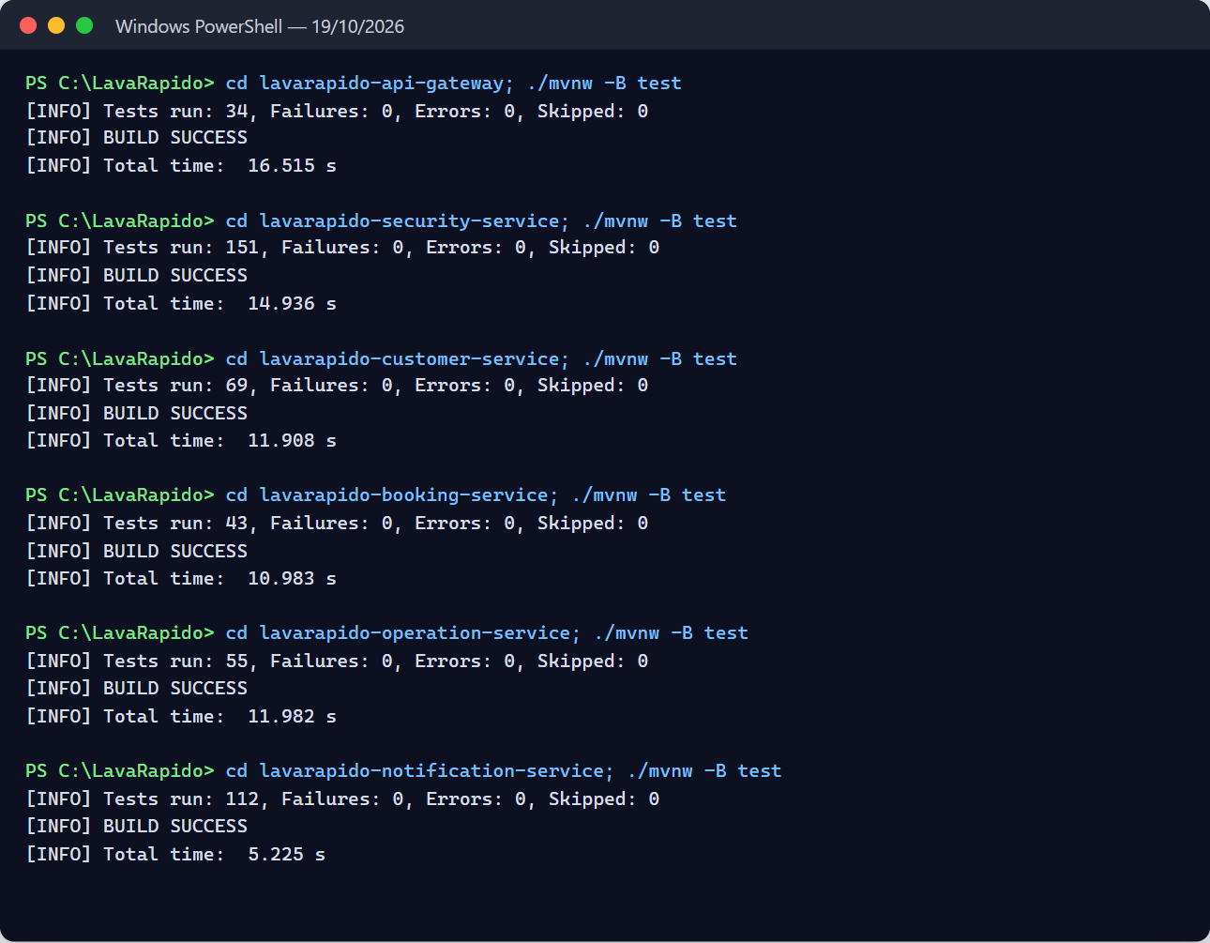
Figura 2
Resultado de las pruebas de payment-service con las de persistencia
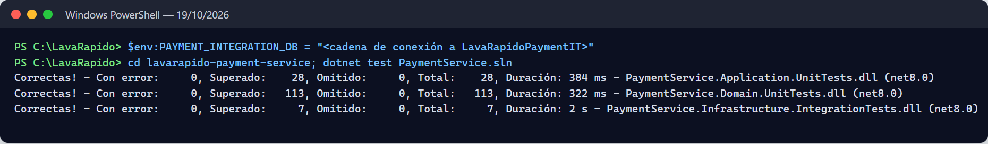
Figura 3
Pruebas y compilación de producción de la web, y compilación de TypeScript de la app móvil
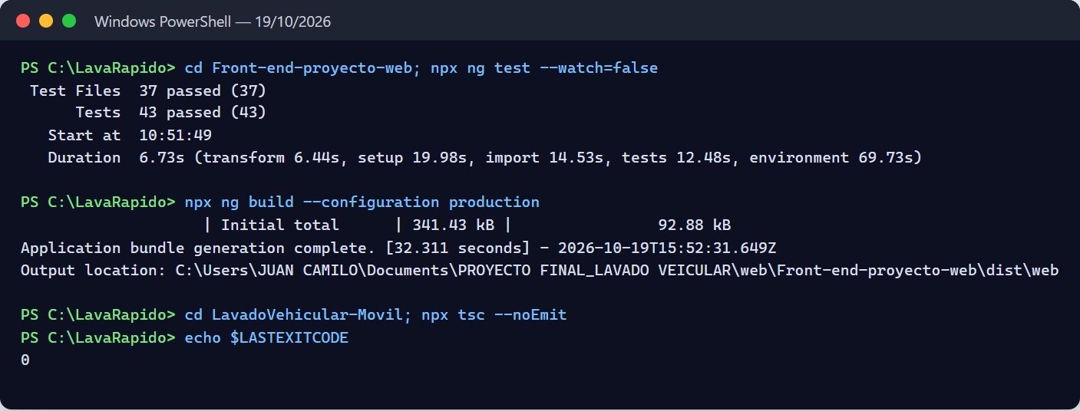
Observaciones de la ejecución:
- La línea ERROR ... Could not send the password recovery email: SMTP down del log de security-service la provoca a propósito EmailResetCodeNotifierTest, que simula un SMTP caído. No es una falla.
- Vitest muestra un aviso de compilación: src/test-providers.ts no está en el tsconfig. No afecta los resultados.
- La ejecución usó JDK 25 y .NET SDK 9 sobre proyectos para Java 21 y .NET 8. GitHub Actions corre las mismas pruebas con Temurin 21 y .NET 8 en cada cambio (Documento de Despliegue).

3.1 Pruebas de punta a punta
El 19 de octubre de 2026 se ejecutó node --test "e2e/*.test.js" desde lavarapido-infra, con el sistema completo en marcha y E2E_OPERATOR_ID=2 (el operario de prueba de la base local). Pasaron las 19 pruebas en 11,2 s. Cada prueba borra lo que crea y deja los puntos del cliente como estaban.
Tabla 5a
Pruebas de punta a punta (19 de octubre de 2026)
Archivo | Pruebas | Qué recorre | Resultado
access-rules.test.js | 7 | Permisos por rol y rutas internas, dirección del perfil, filtros del historial de pagos, datos tributarios solo para el administrador, ficha del operario, hora fuera del horario (reason: OUTSIDE_HOURS) y token de una cuenta inexistente | 7 aprobadas
booking-flow.test.js | 5 (1 + 4 subpruebas) | Reserva eligiendo operario, asignación automática por RabbitMQ, avisos al cliente, resumen del día y rutas internas fuera del gateway | 5 aprobadas
full-flow.test.js | 6 (1 + 5 subpruebas) | Reserva → pago reportado → aprobación con puntos → inicio y fin del servicio → calificación, revisando cada aviso | 6 aprobadas
inspection-flow.test.js | 1 | Informe de inspección con hallazgos y fotos, publicación, aviso al cliente y enlace público | 1 aprobada
Total | 19 |  | 19 aprobadas
Figura 4
Salida de las pruebas de punta a punta
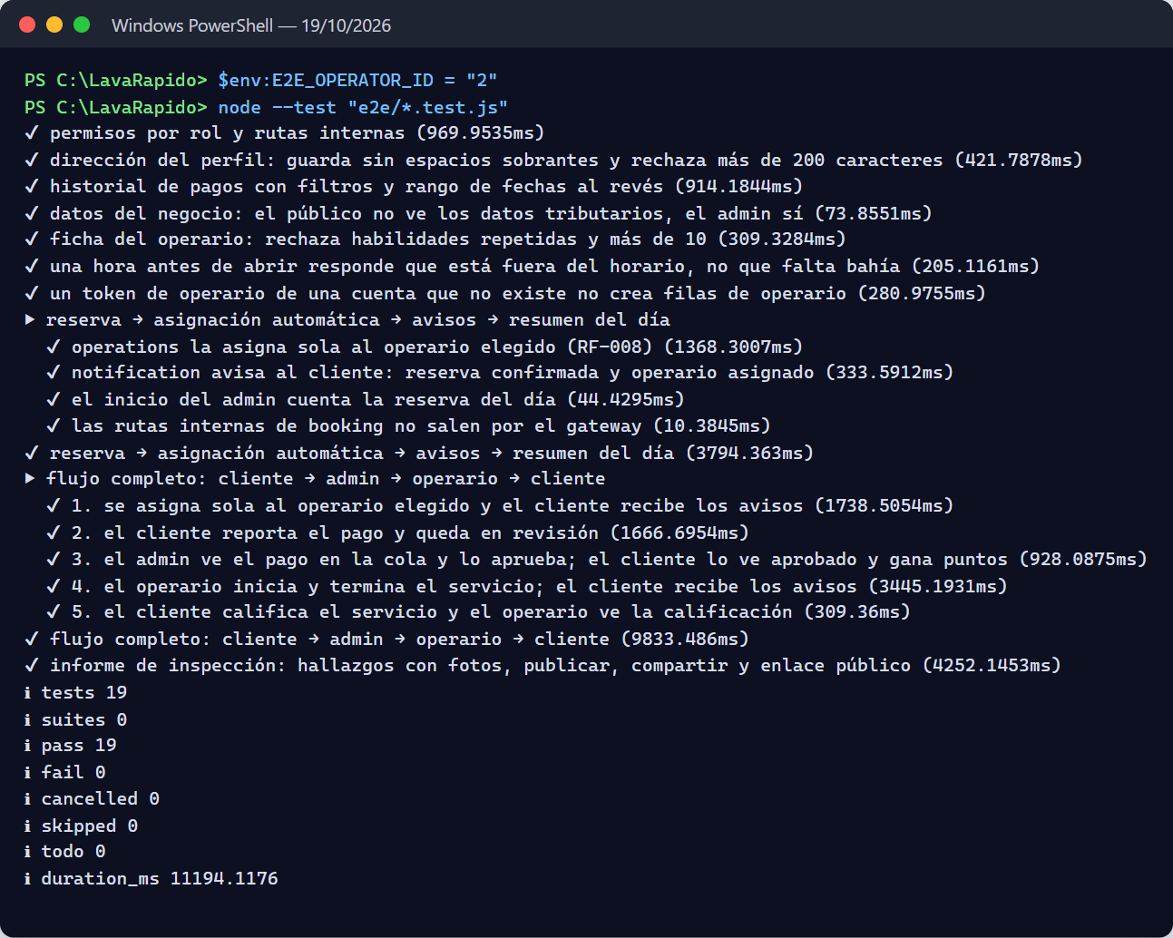

3.2 Rendimiento y diseño adaptable
El mismo día se midió el tiempo de respuesta de las lecturas más usadas (RNF-001) con node e2e/performance.js: 30 peticiones por endpoint a través del gateway. Todas quedaron muy por debajo del límite de 2 s en el percentil 95.
Tabla 5b
Tiempo de respuesta por endpoint (RNF-001, 19 de octubre de 2026)
Endpoint | p50 | p95 | Máximo
Catálogo público | 16 ms | 19 ms | 19 ms
Horario público | 9 ms | 10 ms | 11 ms
Mis reservas (cliente) | 39 ms | 49 ms | 55 ms
Mis pagos (cliente) | 40 ms | 46 ms | 46 ms
Mis avisos (cliente) | 14 ms | 17 ms | 18 ms
Reservas del día (administrador) | 15 ms | 19 ms | 20 ms
Resumen del día (administrador) | 18 ms | 39 ms | 41 ms
Operarios (administrador) | 27 ms | 43 ms | 43 ms
Figura 5
Medición del tiempo de respuesta
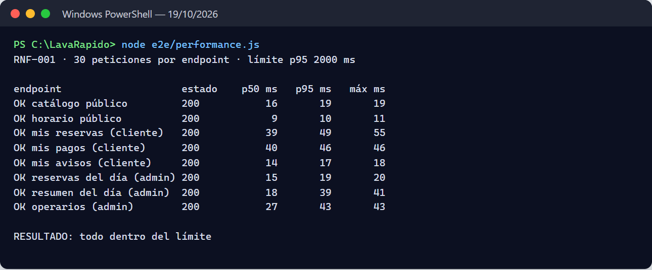
Para el diseño adaptable (RNF-008) se recorrieron con Playwright (Edge sin ventana) las pantallas de los cuatro grupos de la web (público, cliente, operario y administrador) a 360 y 768 px, con el script width-360.js de la suite y una revisión que además busca elementos que pasen el borde derecho fuera de un contenedor con desplazamiento propio.
Tabla 5c
Verificación de diseño adaptable (19 de octubre de 2026)
Prueba | Alcance | Resultado
Web a 360 px (e2e/width-360.js) | 12 pantallas: públicas, cliente y administrador | Ninguna se sale de 360 px
Web a 360 px | 33 pantallas: 4 públicas, 8 del cliente, 9 del operario y 12 del administrador | Ninguna se sale de lado ni recorta contenido; sin errores de la página ni respuestas 5xx
Web a 768 px | Las mismas 33 pantallas | Ninguna se sale de lado ni recorta contenido
App móvil a 360 px (npx expo start --web) | 15 pantallas: las cinco del menú inferior de cada rol (cliente, operario y administrador), con cuentas temporales que se borran al final | Ninguna se sale de lado; sin errores de la página
Compilación | npx ng build --configuration production (web) y npx tsc --noEmit (app) | Sin errores
Figura 6
Revisión de las pantallas web a 360 px
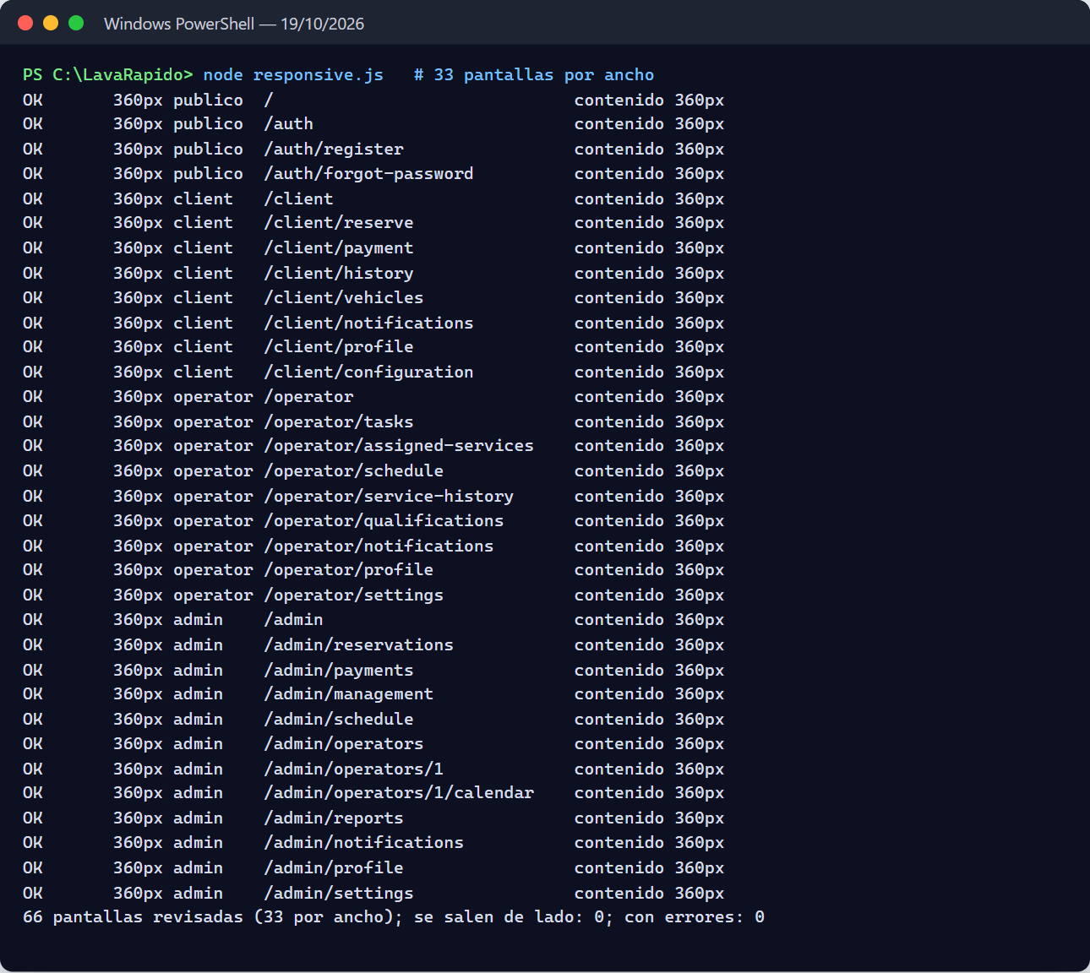
Nota. Tomar o elegir fotos con la cámara y la galería del celular no se puede automatizar en esta prueba; queda pendiente probarlo en un dispositivo Android.

4. Casos de prueba funcionales
Los casos CP-01 a CP-33 se definieron sobre el SRS v4 y se ejecutaron por primera vez el 9 de octubre de 2026; los casos CP-34 a CP-42 cubren los requisitos implementados después (RF-004b, RF-008, RF-010, RF-015, RF-022, RF-036, RF-037 y RF-038) y las cuentas de administrador de RF-028. Los 42 se ejecutaron el 19 de octubre de 2026 contra el sistema completo, a través del API Gateway (las mismas llamadas que hacen la web y el móvil), con un script que crea sus propias cuentas y datos y los borra al terminar. Los 42 resultaron aprobados (Figura 7). Los requisitos que quedaron implementados después (RF-004b, RF-008, RF-010, RF-015, RF-022, RF-036, RF-037 y RF-038) están cubiertos por pruebas automatizadas (sección 5), y el flujo de reserva con elección de operario y asignación automática lo recorre además lavarapido-infra/e2e/booking-flow.test.js.
Tabla 6
Casos de prueba funcionales
ID | RF | Caso | Precondición | Pasos | Datos | Resultado esperado | Resultado obtenido | Estado
CP-01 | RF-001 | Registro de cliente exitoso | Correo no registrado | Registrar la cuenta e iniciar sesión | Documento, nombre, teléfono, correo nuevo y contraseña válida | Cuenta creada con rol CLIENT; se crea el perfil en customer-service | Registro 201; login 200 con rol CLIENT; perfil de cliente creado en customer-service | Aprobado
CP-02 | RF-001 | Registro con correo repetido | El correo ya existe | Registrar con el mismo correo | Correo de CP-01 | Mensaje de correo ya registrado; no se crea la cuenta | 409 EMAIL_ALREADY_REGISTERED; sigue habiendo una sola cuenta con ese correo | Aprobado
CP-03 | RF-002 | Inicio de sesión por rol | Usuarios CLIENT, OPERATOR y ADMIN | Iniciar sesión con cada uno | Credenciales válidas | Redirige a /client, /operator o /admin según el rol | Los tres ingresos responden 200 con los roles CLIENT, OPERATOR y ADMIN; la web redirige por ese rol | Aprobado
CP-04 | RF-002 | Credenciales incorrectas | — | Iniciar sesión con contraseña errónea y luego con correo inexistente | Dos intentos | Mismo mensaje genérico en ambos; no revela si el correo existe | Ambos: 401 INVALID_CREDENTIALS (misma respuesta) | Aprobado
CP-05 | RF-003 | Recuperar contraseña | Usuario registrado; Mailpit activo | Pedir código, leerlo en Mailpit, verificarlo y fijar nueva contraseña | Código de 6 dígitos | Contraseña cambiada; el login con la nueva funciona | Código de 6 dígitos leído en Mailpit; verificación 204; cambio 204; login con la nueva contraseña 200 | Aprobado
CP-06 | RF-003 | Código bloqueado por intentos | Código solicitado | Ingresar 5 códigos erróneos y luego el correcto | 5 códigos inválidos | El código correcto ya no es aceptado | Los 5 códigos errados: 400; después el correcto también: 400 INVALID_RESET_CODE | Aprobado
CP-07 | RF-004 | Cambio de contraseña con actual incorrecta | Sesión iniciada | Cambiar contraseña con la actual equivocada | Contraseña actual errónea | Error de contraseña actual incorrecta; no cambia | 400 INCORRECT_CURRENT_PASSWORD; la contraseña anterior sigue funcionando | Aprobado
CP-08 | RF-005 | Crear reserva | Cliente con vehículo SUV | Elegir vehículo, servicio Básico, fecha y hora libre | SUV, Básico | Reserva creada; precio $23.000 (precio semilla de Básico para SUV) | Reserva creada (201) con total $23.000, el precio semilla de Básico para SUV | Aprobado
CP-09 | RF-006 | Horario ocupado | Bahías activas de una franja ocupadas | Reservar en la misma franja hasta llenarla | Varios vehículos del cliente | No se guarda la reserva; se ofrecen hasta cinco horas alternativas del mismo día | Tres reservas ocuparon las tres bahías activas; la cuarta: 409 SLOT_UNAVAILABLE (NO_FREE_BAY) con 5 horas alternativas | Aprobado
CP-10 | RF-007 | Cancelar reserva antes de iniciar | Reserva CONFIRMED | Cancelar como cliente (el cliente no escribe motivo) | — | Reserva en CANCELLED con el motivo CUSTOMER_REQUEST que pone el sistema | 200, reserva en CANCELLED con el motivo CUSTOMER_REQUEST guardado | Aprobado
CP-11 | RF-007 | Modificar reserva en proceso | Reserva IN_PROGRESS | Intentar cancelar | — | Acción bloqueada con mensaje | 409 BOOKING_NOT_CHANGEABLE | Aprobado
CP-12 | RF-009 | Asignar operario no disponible | Operario con ausencia a la hora de la reserva | Consultar candidatos e intentar asignarlo; luego asignar uno disponible | Operario ausente | El operario no se permite; los disponibles aparecen primero | El operario sin turno aparece con OPERATOR_NOT_ON_SHIFT y asignarlo responde 409; los disponibles salen primero; asignar al disponible: 200 | Aprobado
CP-13 | RF-011 | Operario ve sus servicios | Reserva asignada al operario | Consultar servicios asignados | — | Lista con datos del cliente y del vehículo | 200; el servicio trae nombre del cliente, placa, vehículo y servicios | Aprobado
CP-14 | RF-012b | Iniciar y finalizar servicio | Servicio asignado PENDING, a 15 min de su hora | Otro operario intenta iniciar; el asignado inicia y finaliza | — | Estados IN_PROGRESS y COMPLETED; el otro operario recibe error | Otro operario: 404 BOOKING_NOT_FOUND; el asignado inicia (200) y finaliza (200); la reserva queda COMPLETED | Aprobado
CP-15 | RF-012 | Calificar servicio una vez | Reserva COMPLETED | Calificar 5 estrellas; intentar calificar de nuevo | 5, comentario | Primera calificación guardada; la segunda es rechazada | Primera calificación 201; la segunda 409 ALREADY_RATED | Aprobado
CP-16 | RF-013 | Métodos de pago | Cuentas de pago configuradas | Consultar métodos (admin) y cuentas (cliente) | — | Efectivo, Nequi, Daviplata y Transferencia; el efectivo sin QR | Métodos: Efectivo, Nequi, Daviplata y Transferencia; el cliente ve las cuentas activas; el efectivo sin QR | Aprobado
CP-17 | RF-013b | Subir comprobante | Reserva por pagar | Pagar con Nequi adjuntando imagen, valor y referencia | PNG < 10 MB | Pago creado en revisión con su comprobante | 201; pago IN_REVIEW con su comprobante y el monto calculado por el servidor | Aprobado
CP-18 | RF-014 | Aprobar y rechazar pago | Pagos en revisión | Aprobar uno y rechazar otro con motivo | Motivo de rechazo | Estados APPROVED y REJECTED; el cliente recibe notificación | APPROVED y REJECTED; el cliente recibió PAYMENT_CONFIRMED y PAYMENT_REJECTED | Aprobado
CP-19 | RF-016 | Referencia repetida | Pago aprobado con referencia R1 | Subir otro comprobante con R1 en otra reserva | Referencia R1 | Comprobante rechazado | 409 TRANSACTION_REFERENCE_REUSED | Aprobado
CP-20 | RF-018 | Notificación de reserva | MESSAGING_ENABLED=true | Confirmar una reserva; abrir notificaciones; marcar como leída | — | Llega la notificación; el contador de no leídas baja | Llegó BOOKING_CONFIRMED; el contador de no leídas bajó en 1 al marcarla | Aprobado
CP-21 | RF-020 | Idioma guardado en la cuenta | Sesión iniciada | Cambiar a inglés; iniciar una sesión nueva | en | La interfaz abre en inglés | Guardado 200; en una sesión nueva el idioma de la cuenta es inglés | Aprobado
CP-22 | RF-021 | Excepción de horario | — | Crear excepción "cerrado" y consultar disponibilidad ese día | 20/10/2026 | No hay horas disponibles ese día | Excepción creada (201); ese día no hay horas libres | Aprobado
CP-23 | RF-024 | Crear y desactivar promoción | Sesión de admin | Crear promoción de 10 % y desactivarla | Descuento 10 % | Promoción visible y luego inactiva | Creada (201) y desactivada (200); en la lista queda pausada | Aprobado
CP-24 | RF-026 | Acumular puntos | Servicio con 10 puntos configurados | Aprobar el pago de la reserva; ver saldo | — | El saldo aumenta en los puntos del servicio | El saldo sube 30 puntos, los del servicio | Aprobado
CP-25 | RF-027 | Desactivar la cuenta propia | Sesión de cliente | Desactivar la cuenta con la contraseña actual e intentar iniciar sesión | Contraseña actual | La sesión se revoca y el login se rechaza | Desactivación 204; el nuevo login responde 403 ACCOUNT_DISABLED | Aprobado
CP-26 | RF-028 | Crear operario y restringir por rol | Sesiones de admin y de cliente | Admin crea operario; el cliente llama GET /admin/users | Datos del operario | Cuenta OPERATOR creada; el cliente recibe 403 | Cuenta OPERATOR creada (201) y listada; el cliente recibe 403 | Aprobado
CP-27 | RF-029 | Editar la matriz de permisos | Sesión de admin | Quitar EDIT_DATA a OPERATOR; intentar crear un rol | Permiso EDIT_DATA | La matriz se guarda; no se pueden crear roles | Matriz guardada (200); crear un rol responde 405 (los roles son fijos) | Aprobado
CP-28 | RF-030 | Registrar vehículo con placa repetida | Cliente con un vehículo registrado | Registrar otro vehículo con la misma placa | Placa FPW653 | El registro se rechaza | 409 PLATE_ALREADY_REGISTERED | Aprobado
CP-29 | RF-031 | Cambio de precio sin afectar reservas | Reserva confirmada con Básico | Admin sube el precio de Básico/SUV; consultar la reserva existente y crear una nueva | $23.000 → $24.000 | La existente conserva su precio; la nueva usa el nuevo | La reserva existente conserva $23.000; la nueva sale en $24.000 | Aprobado
CP-30 | RF-032 | Bahía en mantenimiento | BAY-04 en mantenimiento (semilla) | Llenar una franja y revisar qué bahías se usaron | — | La bahía en mantenimiento no se usa para reservas nuevas | Con la Bahía 1 en mantenimiento, dos reservas a la misma hora quedaron en las bahías 2 y 3 y la tercera recibió 409 | Aprobado
CP-31 | RF-033 | Transición de estado no permitida | Reserva CANCELLED | Admin intenta cambiarla a CONFIRMED | — | Se rechaza | 409 INVALID_STATUS_TRANSITION | Aprobado
CP-32 | RF-034 | Cuenta de pago desactivada | Cuenta Daviplata activa | Admin la desactiva; el cliente consulta cuentas | — | La cuenta ya no se muestra al cliente | Cuenta desactivada (200); el cliente ya no la ve | Aprobado
CP-33 | RF-035 | Reembolsar un pago aprobado | Pago APPROVED | Admin reembolsa | — | Estado REFUNDED; se publica payment.refunded y el cliente es notificado | Estado REFUNDED; el cliente recibió PAYMENT_REFUNDED y los puntos de la reserva se revirtieron | Aprobado
CP-34 | RF-004b | Bloqueo por intentos fallidos | Cuenta activa | Iniciar sesión 5 veces con una contraseña errada y luego con la correcta | Correo de una cuenta nueva | Al quinto fallo la cuenta se bloquea 15 minutos; la contraseña correcta tampoco entra | Intentos: 401, 401, 401, 401 y 423; con la contraseña correcta: 423 ACCOUNT_LOCKED | Aprobado
CP-35 | RF-008 | Asignación automática del operario | Operarios con turno ese día | Reservar sin elegir operario | Servicio Básico, SUV | La reserva queda asignada a un operario libre sin intervención del administrador | La reserva quedó asignada a un operario libre sin intervención del administrador | Aprobado
CP-36 | RF-010 | El cliente elige el operario | El operario tiene turno y está libre | Consultar los operarios libres y reservar eligiendo uno | preferredOperatorId | La reserva queda con el operario elegido | El operario elegido aparece libre y la reserva quedó con él | Aprobado
CP-37 | RF-015 | Historial de pagos con filtros | El cliente tiene dos pagos | Consultar el historial con el día de las reservas pagadas, con otro día y con un rango invertido | Fechas | Solo salen los pagos de ese día; el rango invertido se rechaza | Con el día de las reservas pagadas salen sus 2 pagos; con otro día, ninguno; el rango invertido responde 400 INVALID_DATE_RANGE | Aprobado
CP-38 | RF-022 | Ausencia del operario | Operario con turno | Registrar una ausencia ese día, consultar los candidatos de una reserva de ese día y registrar una ausencia pasada | Ausencia de día completo | El operario sale como ausente; la ausencia pasada se rechaza | Ausencia registrada (201); ese día el operario sale como OPERATOR_ABSENT; la ausencia pasada responde 400 ABSENCE_IN_PAST | Aprobado
CP-39 | RF-037 | Datos del negocio por completar | Sistema con la migración 111 aplicada | Consultar los datos, guardar un teléfono inválido y luego una línea de atención válida | Teléfono de 3 dígitos | Los datos del negocio real están vacíos; el teléfono inválido se rechaza; el cambio válido se ve en la página pública | Los datos tributarios y los canales estaban vacíos; el teléfono inválido responde 400 ESTABLISHMENT_INVALID_PHONE; el cambio válido (200) se ve en la página pública | Aprobado
CP-40 | RF-038 | Ficha del operario | Operario creado | Guardar una especialidad y una habilidad | Habilidad de nivel EXPERT | La ficha queda guardada | 200; ficha guardada con su especialidad y una habilidad | Aprobado
CP-41 | RF-036 | Informe de inspección | Reserva confirmada de un servicio de 200 minutos | Iniciar el informe, terminar una fase, publicar, compartir y abrir el enlace público | Servicio temporal de 200 minutos | El cliente recibe el aviso y el enlace abre sin sesión con la placa enmascarada | Informe iniciado (200), publicado (200) y compartido (204); el cliente recibió INSPECTION_REPORT y el enlace abre sin sesión sin mostrar la placa completa | Aprobado
CP-42 | RF-028 | Una cuenta de administrador no se desactiva | Sesión de administrador | Intentar desactivar una cuenta de administrador | — | Se rechaza: una cuenta de administrador no se desactiva | 403 ADMIN_CANNOT_BE_DISABLED | Aprobado
Nota. El 19 de octubre CP-42 también probó el cambio de rol de una cuenta (403 CANNOT_CHANGE_OWN_ROLE al cambiar el propio rol y un operario pasado a cliente con 200). Esa parte se retiró del caso el 20 de octubre de 2026, cuando la función se revirtió en el backend, la web y la app.
Nota. Los precios de los datos de prueba salen de los changelogs semilla (103-seed-catalog.sql, 104-seed-booking-catalogs.sql). El script crea un cliente, dos operarios y un administrador de prueba, con correos del dominio prueba.lavarapido.test, y sus propios vehículos y reservas. Al terminar borra todo lo que creó y restaura el precio de Básico, la matriz de permisos, la bahía, la cuenta de pago y los datos del negocio; se comprobó en la base que no quedó nada. Los correos de recuperación se leyeron en Mailpit. Evidencia: registro de ejecución con el código HTTP y el código de error de cada paso (Figura 7).
Figura 7
Ejecución de los 42 casos funcionales (19 de octubre de 2026)
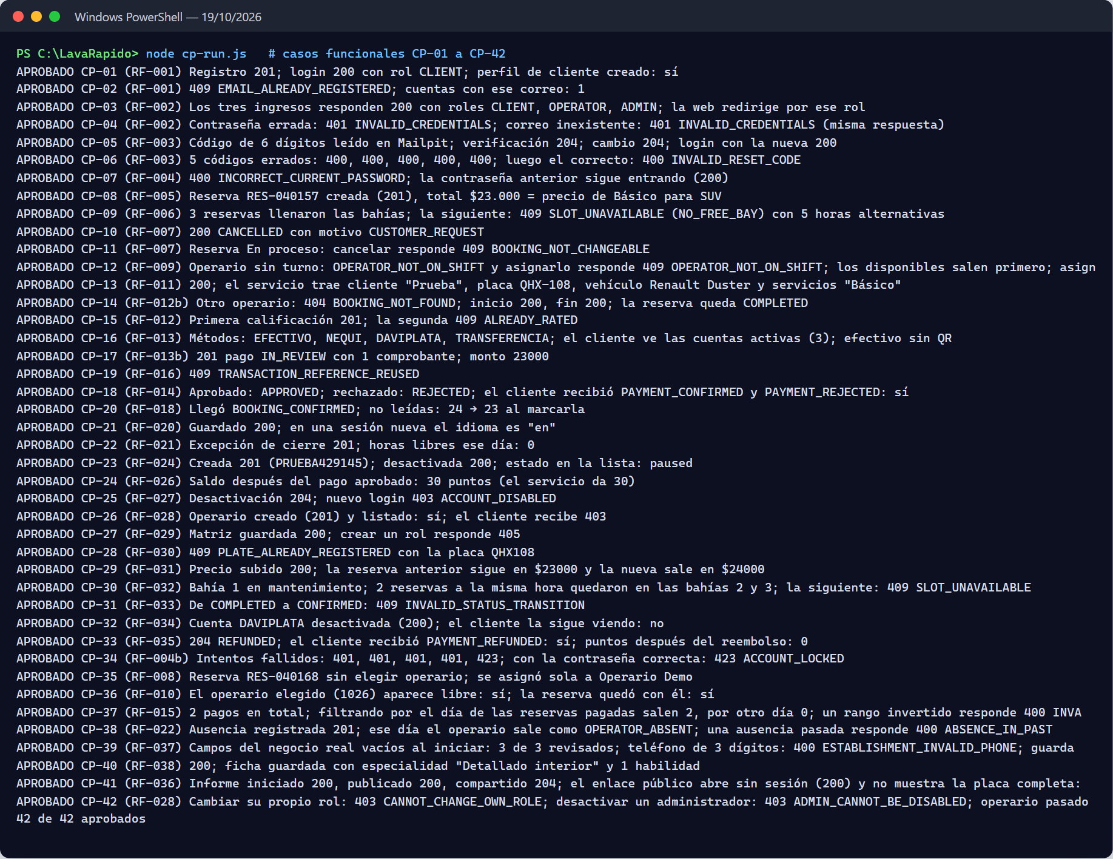

5. Matriz de trazabilidad
De los 41 requisitos del SRS v7.6, 38 tienen caso funcional y 39 una prueba automatizada relacionada; RF-032 y RF-034 solo tienen caso funcional, y RF-017, RF-023 y RF-025 solo prueba automatizada.
Tabla 7
RF → estado → endpoint / pantalla → caso de prueba
RF | Estado (SRS v7) | Endpoint (prefijo /api/v1) | Pantalla web | Caso funcional | Prueba automatizada relacionada
RF-001 | Implementado | POST /auth/register | /auth/register | CP-01, CP-02 | AccountRegistrationServiceTest, UserRegisteredListenerTest
RF-002 | Implementado | POST /auth/login | /auth | CP-03, CP-04 | AuthenticationServiceTest, JwtTokenIssuerTest, ApiSecurityWebTest
RF-003 | Implementado | POST /auth/password/forgot, /verify, /reset | /auth/forgot-password | CP-05, CP-06 | PasswordRecoveryServiceTest, PasswordResetTokenTest
RF-004 | Implementado | PUT /users/me/password | /client/profile | CP-07 | UserProfileAndAdministrationTest, PasswordPolicyTest
RF-004b | Implementado | POST /auth/login (423 ACCOUNT_LOCKED) | /auth | CP-34 | AuthenticationServiceTest (bloqueo y ventana), PasswordRecoveryServiceTest (el restablecimiento lo levanta), ApiSecurityWebTest (423)
RF-027 | Implementado | GET/PATCH /users/me, GET/PUT /users/me/address, PUT /users/me/email, POST /auth/logout, POST /users/me/deactivate | /client/profile | CP-25 | UserProfileAndAdministrationTest, PersonAddressServiceTest, AuthenticationServiceTest
RF-028 | Implementado | GET/POST /admin/users, PATCH /admin/users/{id}/status | /admin/management, /admin/operators | CP-26, CP-42 | UserProfileAndAdministrationTest, ApiSecurityWebTest
RF-029 | Implementado | GET /admin/roles-permissions, PUT /admin/roles-permissions/{role} | /admin/management | CP-27 | RolePermissionAdministrationServiceTest
RF-030 | Implementado | /vehicles, GET /vehicle-types, GET /admin/vehicles | /client/vehicles | CP-28 | CustomerVehicleServiceTest, LicensePlateTest, CustomerApiWebTest
RF-031 | Implementado | GET /catalog/services, /admin/catalog/services | /admin/management | CP-29 | CatalogServiceTest
RF-021 | Implementado | PUT /admin/schedule/business-hours, POST /admin/schedule/exceptions | /admin/schedule | CP-22 | AvailabilityPolicyTest
RF-032 | Implementado | /admin/bays | /admin/schedule | CP-30 | —
RF-037 | Implementado | GET/PUT /admin/establishment, GET /establishment | /admin/settings | CP-39 | EstablishmentTest, BookingApiWebTest
RF-005 | Implementado | POST /bookings, GET /catalog/services | /client/reserve | CP-08 | BookingServiceTest, BookingTest
RF-006 | Implementado | GET /bookings/availability | /client/reserve | CP-09 | AvailabilityPolicyTest
RF-007 | Implementado | PUT /bookings/{id}, POST /bookings/{id}/cancel | /client/history | CP-10, CP-11 | BookingTest, BookingApiWebTest
RF-033 | Implementado | GET /admin/bookings, PATCH /admin/bookings/{id}/status | /admin/reservations | CP-31 | BookingTest, BookingServiceTest
RF-008 | Implementado | Evento booking.confirmed, GET /internal/v1/bookings | /admin/reservations | CP-35 | AutoAssignmentPolicyTest, OperationsServiceTest (asignación automática, cuenta desactivada), booking-flow.test.js
RF-009 | Implementado | GET /admin/assignments/{id}/candidates, PUT /admin/assignments/{id} | /admin/reservations | CP-12 | AssignmentPolicyTest, OperationsServiceTest
RF-010 | Implementado | GET /operators/available, POST /bookings (preferredOperatorId) | /client/reserve | CP-36 | OperationsServiceTest (operarios libres), OperationsApiWebTest, booking-flow.test.js
RF-011 | Implementado | GET /operator/services | /operator/assigned-services | CP-13 | OperationsServiceTest
RF-012b | Implementado | POST /operator/services/{id}/start, /finish | /operator/assigned-services | CP-14 | StartPolicyTest, ServiceExecutionTest
RF-012 | Implementado | POST /ratings/{bookingId} | /client/history | CP-15 | ServiceExecutionTest
RF-022 | Implementado | PUT /admin/operators/{id}/availability, /absences, GET /admin/operators/summary | /admin/operators/:id | CP-38 | AssignmentPolicyTest, TeamSummaryCalculatorTest
RF-036 | Implementado | /admin/inspections/{bookingId}/**, GET /public/inspections/{token} | /admin/reservations/:id/inspection, /report/:token | CP-41 | InspectionReportTest, OperationsApiWebTest
RF-038 | Implementado | GET /admin/operators/profiles, PUT /admin/operators/{id}/profile | /admin/operators/:id | CP-40 | OperatorProfileServiceTest
RF-034 | Implementado | /admin/payment-accounts, GET /payment-accounts | /admin/settings | CP-32 | —
RF-013 | Implementado | GET /payment-accounts | /client/payment | CP-16 | PaymentQueryServiceTests
RF-013b | Implementado | POST /payments | /client/payment | CP-17 | PaymentTests, PaymentCommandServiceTests
RF-014 | Implementado | POST /admin/payments/{id}/approve, /reject | /admin/payments | CP-18 | PaymentTests, PaymentCommandServiceTests
RF-015 | Implementado | GET /payments/me?from=&to=&service= | /client/history | CP-37 | PaymentQueryServiceTests (orden y filtros)
RF-016 | Implementado | POST /payments | /client/payment | CP-19 | PaymentPolicyTests, PaymentCommandServiceTests (referencia reutilizada)
RF-035 | Implementado | POST /admin/payments/{id}/refund | /admin/payments | CP-33 | PaymentTests, PaymentCommandServiceTests
RF-017 | Implementado | GET /admin/bookings/day-summary, GET /operators/my-bookings y stores del dashboard | /client, /operator, /admin | — | BookingServiceTest (resumen del día), pruebas de humo de la web (dashboard.spec.ts)
RF-018 | Implementado | /notifications/* + eventos RabbitMQ | /*/notifications | CP-20 | NotificationUseCasesTest, NotificationFactoryTest, BookingReminderServiceTest, LocalizedNotificationsTest, UnassignedBookingAlertTest, StaffNotificationsTest
RF-019 | Implementado | PUT /users/me/preferences | /*/configuration | Cubierto por CP-21 | UserPreferenceServiceTest
RF-020 | Implementado | PUT /users/me/preferences | /*/configuration | CP-21 | UserPreferenceServiceTest, UserPreferenceTest
RF-023 | Parcial | GET /admin/operators/{id}/metrics, GET /admin/operators/summary, stores de pagos y reservas | /admin/reports, /admin/operators/:id | — | OperatorMetricsCalculatorTest, TeamSummaryCalculatorTest
RF-024 | Implementado | /admin/promotions | /admin/management | CP-23 | PromotionTests
RF-025 | Implementado | POST /loyalty/redeem | /client/payment | — | CustomerPromotionServiceTests
RF-026 | Implementado | GET /loyalty/balance | /client | CP-24 | LoyaltyTransactionTests
Nota. La columna de prueba automatizada señala el archivo cuyo nombre y métodos corresponden al requisito; no se midió cobertura de código. booking-flow.test.js está en lavarapido-infra/e2e y necesita el sistema levantado.

6. Hallazgos y pendientes
Tabla 8
Brechas de prueba encontradas
# | Brecha | Recomendación
1 | La app móvil no tiene pruebas automatizadas | Agregar Jest con jest-expo al menos para validadores (shared/validators) y servicios (core/services)
2 | La mayoría de las 43 pruebas de la web solo verifican que el componente se crea | Probar más reglas reales: authGuard por rol, authInterceptor ante 401, formulario de reserva
3 | Las 7 pruebas de persistencia de payment necesitan una base migrada y se omiten sin ella; el 19 de octubre se corrieron contra LavaRapidoPaymentIT y pasaron | Documentar en el README cómo crear la base de pruebas y definir PAYMENT_INTEGRATION_DB, y correrlas en GitHub Actions con un SQL Server de servicio
4 | De RF-023 (reportes) solo se prueban las métricas del operario y el resumen del equipo; la exportación PDF/Excel no tiene prueba | Agregar un caso funcional de reportes y exportación PDF/Excel
5 | RF-032 (bahías) y RF-034 (cuentas de pago) no tienen pruebas automatizadas propias: ScheduleService y PaymentAccountService no tienen clase de prueba | Agregar pruebas unitarias de esos dos servicios
6 | Los requisitos implementados después del 9 de octubre (RF-004b, RF-008, RF-010, RF-015, RF-022, RF-036, RF-037 y RF-038) no tenían caso funcional propio | Cerrada el 19 de octubre de 2026 con los casos CP-34 a CP-41
Tabla 9
Defectos encontrados al ejecutar el sistema
# | Defecto | Evidencia | Severidad
1 | El dashboard del administrador saluda siempre "¡Hola, Laura!", sin importar quién inicia sesión | Web/src/app/features/admin/pages/dashboard/dashboard.ts:73 (adminName = 'Laura'); también "Laura Méndez" fijo en payment-review-modal.html:167 | Baja
2 | En "Servicios asignados" del operario (web) la columna Cliente muestra la placa | Web/src/app/features/operator/pages/assigned-services/assigned-services.ts:141 | Media
3 | En el inicio del cliente (móvil) "Operario asignado" aparece vacío aunque la reserva tiene operario | Reserva RES-060003, asignada en CP-12; captura del móvil | Media
4 | El nombre de la marca no es uniforme: "AquaWash" (móvil), "Car Wash" y "Lavado Vehicular" (web), "Express Car Wash" (establecimiento) | Capturas de la web y del móvil | Baja
5 | La landing anuncia "Servicio móvil de lavado" y "donde estés", pero el SRS v4 define un lavadero de un único local | Captura de la landing; SRS v4, sección 1 | Baja
6 | Si hay dos cuentas del mismo método (dos Nequi), la pantalla de pagos las muestra marcadas a la vez | Captura de Pagos del cliente | Baja
7 | Al cerrar sesión, la web y la app mostraban "Tu sesión expiró", porque una respuesta 401 que llegaba después de borrar el token se tomaba como sesión vencida | auth-interceptor.ts (web) y AuthServiceContext.tsx (móvil) | Media
8 | En el celular (360 px) había botones fuera de la pantalla en la barra de la landing, títulos encimados, el botón ☰ sobre los títulos, etiquetas de Servicios asignados fuera de la pantalla, filtros de Gestión fuera de su tarjeta e interruptores de Configuración sobre su texto | Revisión de diseño adaptable del 17 de octubre de 2026 (Tabla 5c) | Media
9 | En la app móvil, los campos de fecha y búsqueda se aplastaban cuando iban en columna (Historial y Calificaciones) | shared/components/screen/FilterInputs.tsx | Baja
10 | El avance del próximo servicio del cliente mostraba 10 % o 25 % aunque el lavado no había empezado | features/client/pages/dashboard/dashboard.ts (web) y modules/client/models/client.ts (móvil) | Baja
Nota. Los defectos 7 a 10 se corrigieron entre el 16 y el 17 de octubre de 2026 en la rama develop de la web y de la app; el 8 y el 9 se volvieron a medir sin desbordes (Tabla 5c).
Nota. Revisión del código del 16 de octubre de 2026: los seis defectos están corregidos. El panel saluda con el nombre de la sesión y la revisión de pagos muestra a quien revisa (1); la columna Cliente muestra el nombre del cliente (2); el inicio del cliente muestra el operario asignado en la web y en el móvil (3); la marca es LavaRápido en la web y en el móvil (4); la página de inicio describe el servicio en el lavadero (5); y la pantalla de pagos selecciona por cuenta y muestra el titular cuando dos cuentas comparten medio (6, payment.spec.ts).

Referencias
International Organization for Standardization. (2021). Software and systems engineering — Software testing — Part 3: Test documentation (ISO/IEC/IEEE 29119-3:2021). https://www.iso.org/standard/79429.html
JUnit. (s.f.). JUnit 5 user guide. Recuperado el 9 de octubre de 2026, de https://junit.org/junit5/docs/current/user-guide/
Vitest. (s.f.). Vitest documentation. Recuperado el 9 de octubre de 2026, de https://vitest.dev/
xUnit.net. (s.f.). xUnit.net documentation. Recuperado el 9 de octubre de 2026, de https://xunit.net/

